Technische handleiding
Serious game ondergrond
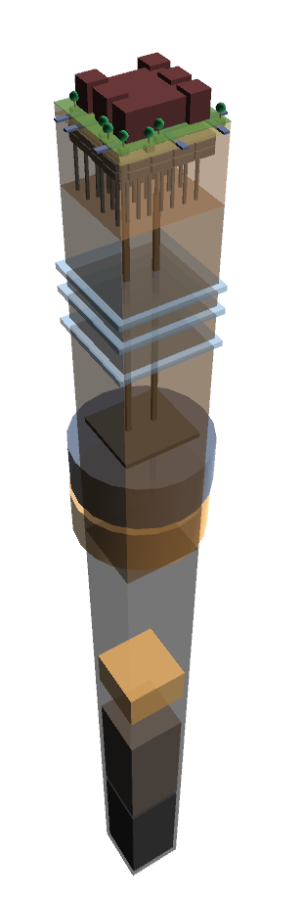

Inhoudsopgave

1 Technisch klaarzetten van een sessie 3
1.1 Klaarzetten van de server 3
1.2 Klaarzetten van de clients (inloggen op de server) 3
1.3 Vinden van het IP-adres 4
2 Server installatie 4
3 Contactpersonen 5

1 Technisch klaarzetten van een sessie

1.1 Klaarzetten van de server
Voor het faciliteren van één sessie is er één server-computer (of laptop) nodig en vier client-computers (of laptops). Deze computers moeten met elkaar verbonden zijn door een wired of wireless network (LAN of internet). Op de server-computer dient de software geïnstalleerd te zijn (zie Installatie) en het IP-adres dient bekent te zijn. (zie 3.1 het vinden van het IP-adres).

Stappen voor het klaarzetten van de server:
- Start de sfs2x server op. Klik op sfs2x-standalone snelkoppeling op het bureaublad of via Program Files/SmartFoxServer_2X/SF2X/sfs2x-standalone.exe.
- Start een internet browser (Crome of Internet explorer).
- Ga naar het webadres van de server-pagina: (localhost:8080/game/server.html).
- Controleer het IP-adres en pas het eventueel aan.
- Poort is 9933, druk nu op de eerste “connect”-knop.
- Als het IP-adres klopt wordt de room selectie beschikbaar. Selecteer “SKB sessie 1” en klik op de tweede “connect”-knop.
- De server staat nu klaar. De client-computers kunnen worden ingelogd.
- Als alle client-computers zijn ingelogd, kan het spel worden gestart door te klikken op de “Stedelijk”-knop om het stedelijke scenario en op de “landelijk”-knop om het landelijke scenario.

Extra info:
- Klik op de “clear”-knop om ruimte te maken voor meer of nieuwe clients met een bepaalde actor.
- Het is mogelijk om tijdens de sessie opnieuw of een extra client te laten inloggen. Als alle client computers ingelogd zijn, dien je op de server opnieuw op de “Stedelijk”-knop of de “landelijk”- te klikken om een signaal naar de client te sturen zodat deze de huidige spelsituatie gaat laden.

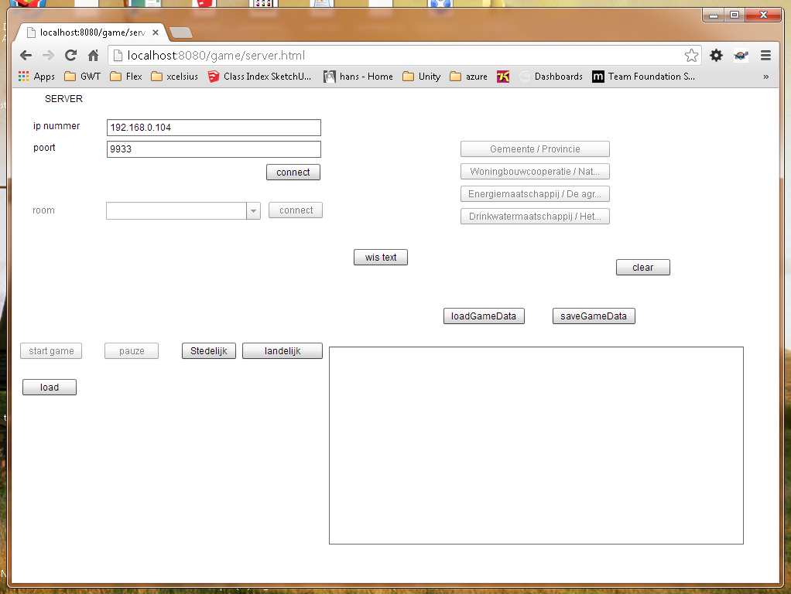
Figuur 2: De server-pagina (localhost:8080/game/server.html).

1.2 Klaarzetten van de clients (inloggen op de server)
De client-computers dienen alle vier te worden klaargezet:

Stappen voor het klaarzetten van per client
- Start een internet browser (Crome of Internet explorer).
- Ga naar het webadres van de server: [IP-adress]:8080/game/game.html Bijvoorbeeld: 163.3.0.100:8080/game/game.html
- Controleer het IP-adres en pas het eventueel aan.
- Poort is 9933, druk nu op de eerste “connect”-knop.
- Als het IP-adres klopt wordt de room selectie beschikbaar. Selecteer “SKB sessie 1” en klik op de tweede “connect”-knop en klik dan op de “ok”-knop.
- Kies je actor en klik dan op de “ok”-knop.
- Als alle vier de clients zijn ingelogd kun je via de server het spel te starten (zie 5.1 Klaarzetten server stap 8).

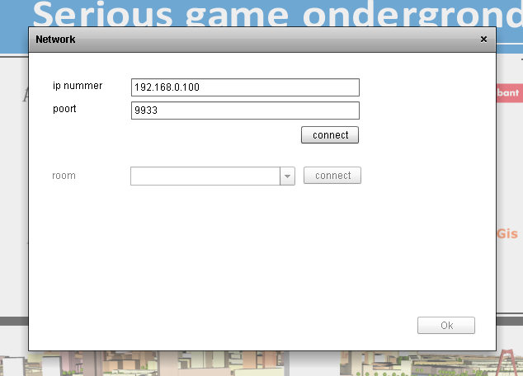

Figuur 2: De pagina van de game ([IP-adress]:8080/game/game.html).

1.3 Vinden van het IP-adres
- Start een command promt (ga naar het start menu en typ in “cmd”).
- In de command promt type “ipconfig”.
- Bovenaan staat er “Ipv4 . . . . . . . . . . :” na de double punt staat je IP-adres vermeld. Dit is een viercijferig nummer gescheiden door punten, bijvoorbeeld: 163.3.0.100.

2 Server installatie
Bijgevoede bastanden:
Software/ game/..
Software/ SmartFoxServer 2x v2.7/ 32 bit/SFS2X_windows_2_7_0.exe
Software/ SmartFoxServer 2x v2.7/ 64 bit/SFS2X_windows-x64_2_7_0.exe
Software/ SmartFoxServer 2x v2.7/ zones/BasicExamples.zone.xml

Stap 1) Instaleer de SmartFoxServer 2X community server v2.7
Bij de bijgevoegde bestanden is het installatie bestand van de SmartFoxServer voor Windows bijgevoegd. Er is een 32 bit versie en een 64 bit versie. Installeer de juiste versie op een Windows computer. Extra informatie is te vinden op www.smartfoxserver.com.

Stap 2) Zones instelling kopiëren.
Kopieer het meegeleverde zone-bestand (BasicExamples.zone.xml) vanuit Software/SmartFoxServer 2x v2.7/zones, over het bestaande bestand van de geïnstalleerde foxserver in de directory
Program Files/SmartFoxServer_2X/SF2X/zones

Stap 3) De game files kopieren.
Kopieer de complete meegeleverde game directory (Software\game), naar de geïnstalleerde foxserver in de directory Program Files/SmartFoxServer_2X/SF2X/www/root

De server html pagina zou nu te vinden moeten zijn op:
Program Files/SmartFoxServer_2X/SF2X/www/root/game/server.html

De game html pagina zou nu te vinden moeten zijn op:
Program Files/SmartFoxServer_2X/SF2X/www/root/game/game.html

De server kan nu worden gestart door:
Program Files/SmartFoxServer_2X/SF2X/sfs2x-standalone.exe
Het is handig om een snelkoppeling te maken op de desktop.

Als de server draait, is de server html pagina via de internet browser te vinden op:
localhost:8080/game/server.html

Als de server draait, is de is de game html pagina via de internet browser te vinden op:
localhost:8080/game/game.html

3 Contactpersonen
De Serious game ondergrond is ontwikkeld door RO2 en StrateGis, in samenwerking met Ingenieursbureau Gemeente Rotterdam, naar idee van Ignace van Campenhout en David van Den Burg. In opdracht van SKB, SBNS, de Gemeente Rotterdam, de Gemeente de Utrecht, de Provincie Groningen, Drenthe en de Provincie Noord-Brabant.

Contact algemeen:
Anne Dullemond,
E-mail: anne.dullemond@strategis.nl

Technisch contact:
Christian Paping
E-mail: c.paping@RO2@.nl

Website Serious game ondergrond:
www.ondergrondgame.nl

